องค์ความรู้ Smart Farmer ตำบลตาดทอง
๑. (ชื่อ - สกุล) นายคำบุ ทองมณี
๒. ที่อยู่ 126 หมู่ 10 ตำบลตาดทอง อำเภอเมืองยโสธร จังหวัดยโสธร
3. ช่องทางการติดต่อสื่อสาร
หมายเลขโทรศัพท์ : 092-4780480
ไอดีไลน์ : 0924780480
เฟสบุ๊ค : กำนันคำบุ ทองมณี
๔. องค์ความรู้ในการประกอบอาชีพ
การเลี้ยงโคขุน หมายถึง การเลี้ยงโคที่ยังอายุน้อยให้เติบโตอย่างรวดเร็วในช่วงเวลาสั้นๆ โดยการให้อาหารแก่โคที่มีคุณค่าทางอาหารสูง ทั้งอาหารหยาบ และอาหารข้นอย่างเต็มที่ ในสภาพการเลี้ยงแบบขังคอกอย่างเดียวหรือร่วมกับการปล่อยแปลงหญ้า โดยทั่วไป มีการเลี้ยง 3 วิธี ได้แก่
- ผู้เลี้ยงเพื่อผลิตลูกโคขุน หรือเรียก ฟาร์มพ่อพันธุ์-แม่พันธุ์ โดยจะเลี้ยงแม่พันธุ์โค
เพื่อผลิตลูกโค เมื่อลูกโคหย่านม (7-8 เดือน) ก็จะขายให้แก่ผู้เกษตรกรรายอื่นเพื่อนำไปขุนหรือเลี้ยงเป็นพ่อแม่พันธุ์ต่อไป การเลี้ยงลักษณะนี้มักมีแม่พันธุ์หลายตัว และต้องใช้พื้นที่มากพอ
- ผู้เลี้ยงโคขุน เป็นการเลี้ยงโคขุนที่ได้จากการซื้อลูกโคหรือซื้อโคที่มีอายุน้อยจาก
แหล่งต่างๆ เพื่อนำมาเลี้ยงดูให้เติบโตอย่างรวดเร็ว มักเป็นการเลี้ยงแบบคอกหรือปล่อยแปลงหญ้า ซึ่งอาจใช้พื้นที่มากตามจำนวนที่เลี้ยงโค
- ผู้เลี้ยงวัวมัน เป็นการเลี้ยงโคขุนที่ใช้โคที่มีอายุมากหรือร่างกายซูบผอมที่หาซื้อจาก
แหล่งต่างๆ เพื่อนำมาเลี้ยงขุนให้มีน้ำหนักเพิ่มขึ้นก่อนส่งจำหน่าย การเลี้ยงลักษณะนี้จะเป็นการเพิ่มน้ำหนักโคที่เกิดจากฟื้นฟูโคให้มีกลับมาอ้วนหรือเป็นการเพิ่มไขมันเป็นหลัก เนื่องจากเป็นโคที่มีร่างกายซูบผอมหรือมีอายุมากแล้ว
ข้าพเจ้าเริ่มต้นแนวคิดการเลี้ยงโคขุนจากการไปศึกษาจากเกษตรกรตำบลหนองแหน อำเภอกุดชุม จังหวัดยโสธร และเกิดความสนใจจึงนำความรู้ที่ได้กลับมาเริ่มต้นผลิตโคขุน เพื่อจำหน่าย โดยการซื้อโคเพศผู้ที่ยังอายุประมาณ 18-24 เดือน เน้นการเลี้ยงให้เติบโตอย่างรวดเร็วในช่วงเวลาสั้นๆ อาหารที่ให้แก่โคต้องมีคุณค่าทางอาหารสูง ให้ได้ทั้งอาหารหยาบ และอาหารข้น ซึ่งอาหารที่นำมาเลี้ยงโคขุนต้องมีสารอาหารที่ครบถ้วน อาหารที่ใช้ปัจจุบันซื้อจากท้องตลาดทั่วไป แต่กำลังกำลังอยู่ในขั้นตอนการศึกษาวิธีการผสมอาหารเองเพื่อให้ได้อาหารที่มีสารอาหารสูงขึ้น และเพื่อลดต้นทุนการผลิต ต่อไป
๕. สรุปองค์ความรู้ที่ใช้
- การซื้อขุนโคมาเลี้ยง จำเป็นต้องดูลักษณะภายนอก เช่น การพิจารณารูปร่าง ต้องมีความใหญ่ มีลักษณะไม่ผอมโซจนเกินไป เพราะโคอาจจะอยู่ในสภาวะโรคร้าย หรือมีพยาธิรบกวนมาก หรือขาดอาหารจนอยู่ในสภาพที่ขุนไม่ขึ้นแล้ว
- การเลือกซื้อพันธุ์โค เลือกซื้อโคเข้ามาเลี้ยงในราคาที่ไม่เกินจริง และไม่สูงเกินไป
- โรงเรือนต้องมีลักษณะที่สูงโปร่ง อากาศถ่ายเทได้สะดวก แข็งแรงทนทาน
- การเลือกซื้อโคขุน ต้องเลือกลักษณะ โครงร่างใหญ่ หูยาวปานกลาง
- การคิดค้นสูตรอาหารขึ้นมาเอง ทำให้โคขุนมีน้ำหนักดี และจำหน่ายได้ราคาสูง และมีกำไรมาก
- ก่อนจะจำหน่าย ควรพิจารณาจาก หลายๆด้านเช่น อายุโค อัตราการเจริญเติบโต รูปร่าง เป็นต้น

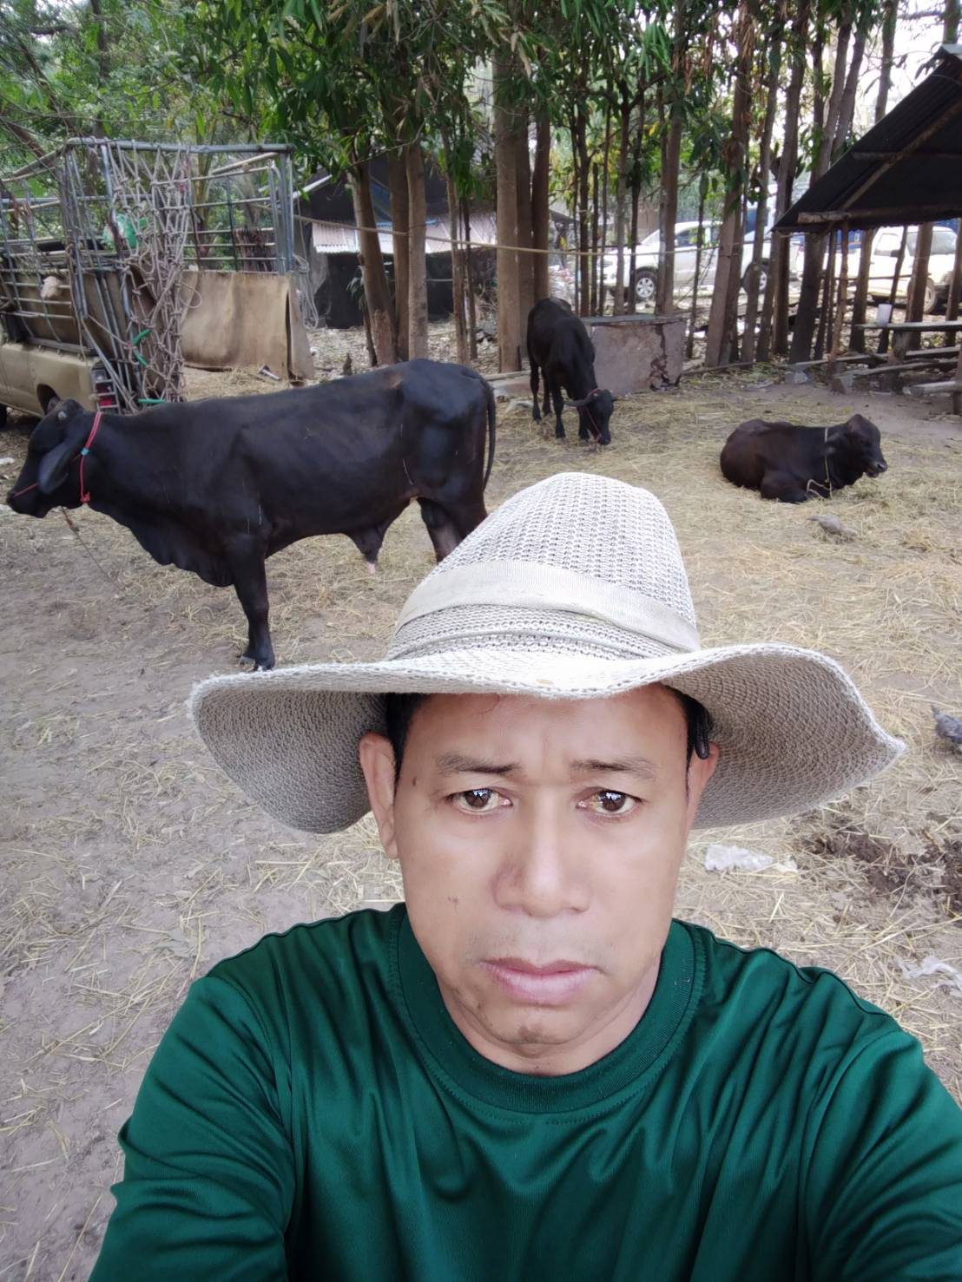
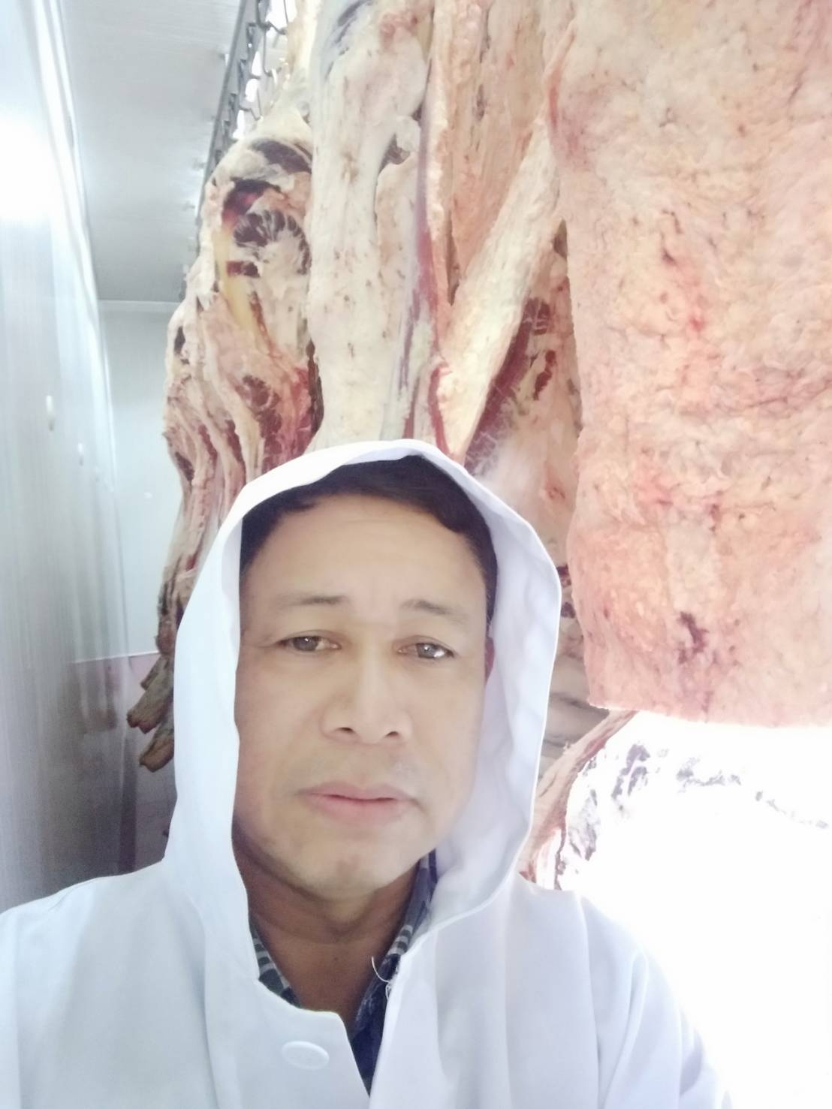
๖. รูปภาพกิจกรรม

